/ -

Л S)

* л

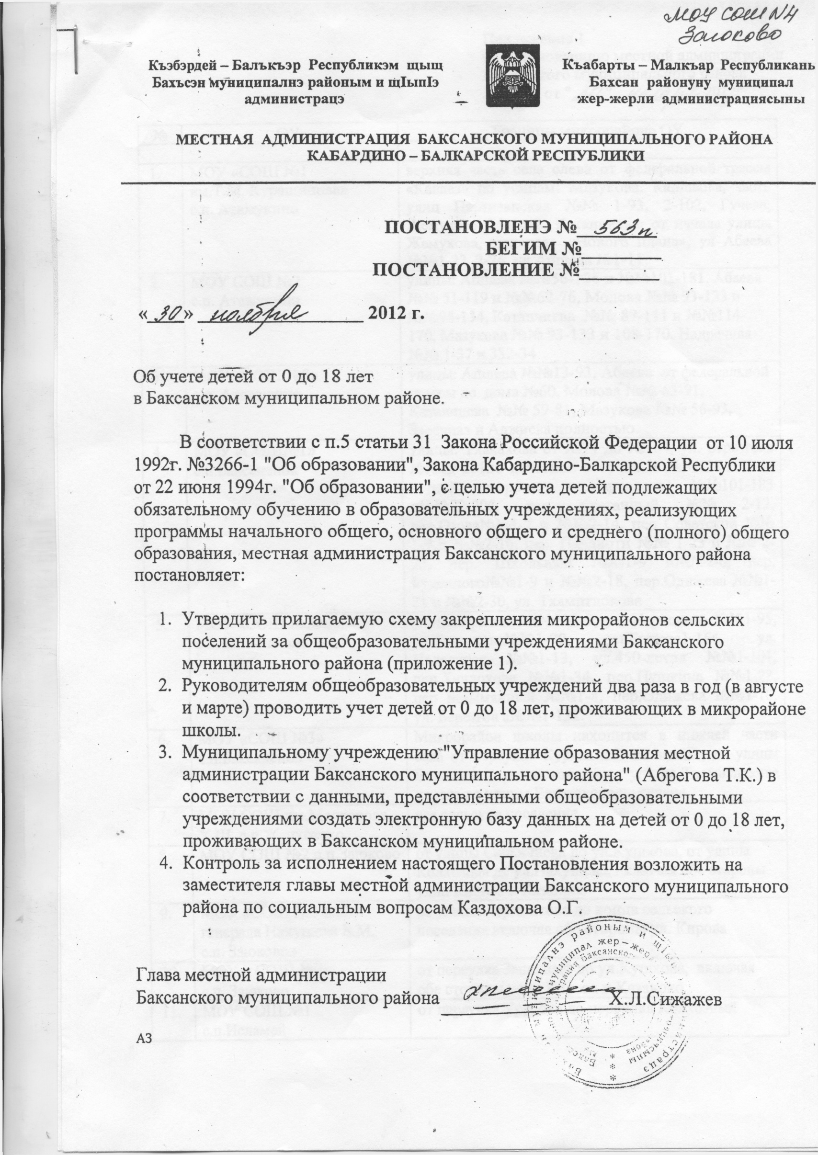

C:\Users\Админ\Desktop\устав2.tif

|  |  |  |
| --- | --- | --- |
| 12. | МОУ «СОШ№2» с.п.Исламей | от переулка Колхозный до переулка Шорданова |
| 13. | МОУ СОШ№3 с.п.Исламей | от верхней части сельского поселения до переулка Урусова |
| 14. | МОУ СОШ№4 с.п.Исламей | от переулка Шарданова до переулка братьев Бифовых |
| 15. | МОУ СОШ с. п. Кишпек | все сельское поселение |
| 16. | МОУ СОШ №1 с.п.В.Куркужин | улицы: Октябрьская от №2 до №124, Куготова Дугулубгова, Афаунова, Ортанова, Бабгоева Нахушева |
| 17. | МОУ ООШ №2 с.д.В.Куркужин | улицы: Октябрьская от №126 до №348, Карданова Емкужева, Батырова, Кочесокова, Хуранова |
| 18. | МОУ СОШ № 3 с.п.Нижний Куркужин | улицы: Октябрьская от№5 до №,430, Заречная, Братьев Кумышевых, Пушкина. - |
| 19. | МОУ СОШ №4  с.п. Нижний Куркужин | улицы: Октябрьская от №241 до №325 (нечётная сторона) и от № 462 до №526 (чётная сторона), Горная от №1 до №42, Первомайская от №4 до №81, Кипова, Эльбрусская. |
| 20. | МОУ СОШ №1 с.п. Куба | улицы: Надречная №№ 157-261, Комсомольская №№ 119-265, Шукова №№107-157, Калмыкова №№151-270. |
| 21. | МОУ СОШ №2 с.п. Куба | от улицы Надречной №157 до Степной №64 одиннадцать переулков в верхней части села по пяти параллельным улицам (Надречная, Комсомольская, Шукова, Калмыкова и Степная). |
| 22. | МОУ СОШ №1 с.п.Куба-Таба | ограничен улицей Степная и переулком Камбиевых. |
| 23. | МОУ ООШ №2 c.п. Куба-Таба | улицы: Советская №№62-154, Канкошева №№ 63 - 105, Набережная №№ 25-45, Октябрьская №№ 44- 73,.Центральная усадьба Пчелосовхозу. |
| 24. | МКОУ СОШ с.п. Кременчуг - Константиновское | все сельское поселение |
| 25. | МОУ СОШ с.п. Псыхурей | все сельское поселение |
| 26. | МОУ СОШ с.п. Псычох | все сельское поселение |